Nach anfänglichem Trara schläft Deery im Auto tief und fest
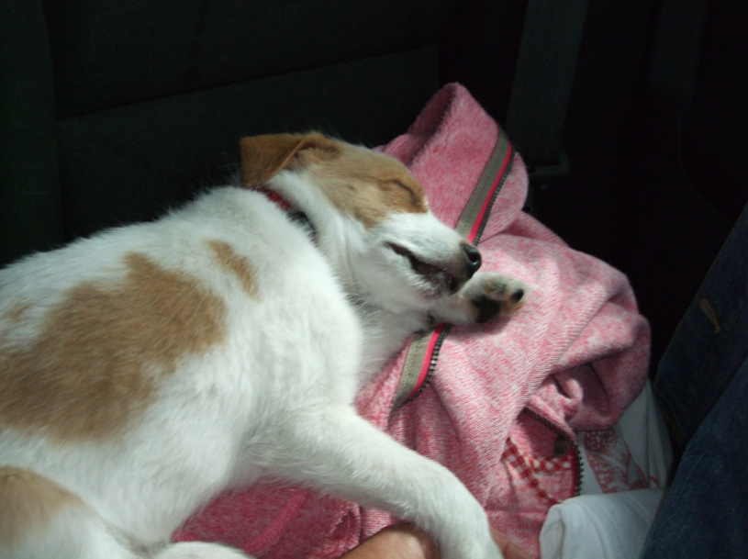

Der Vorgarten wird erkundet.
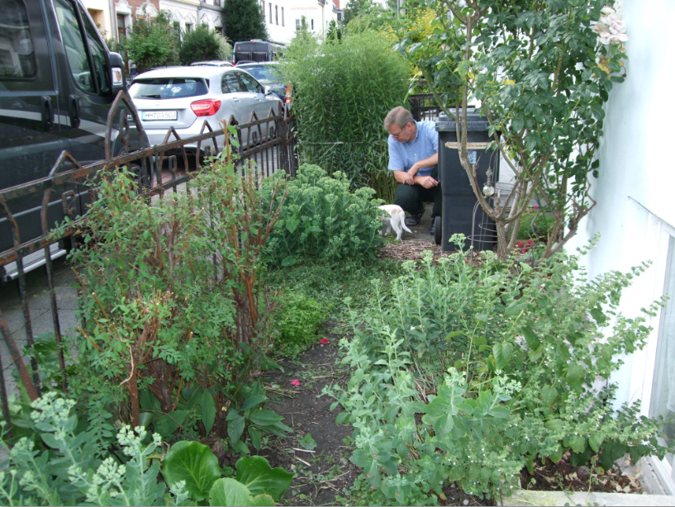
An dieser Stelle wird gerne gepieselt und mehr Buddelstelle: kurz scharren und in den Sand plumpsen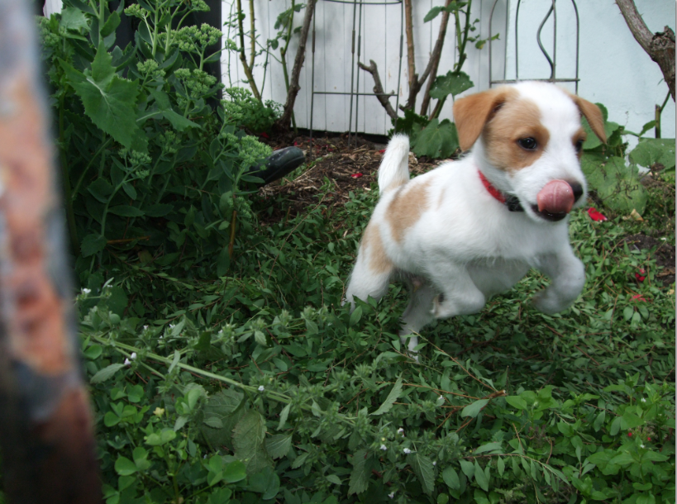 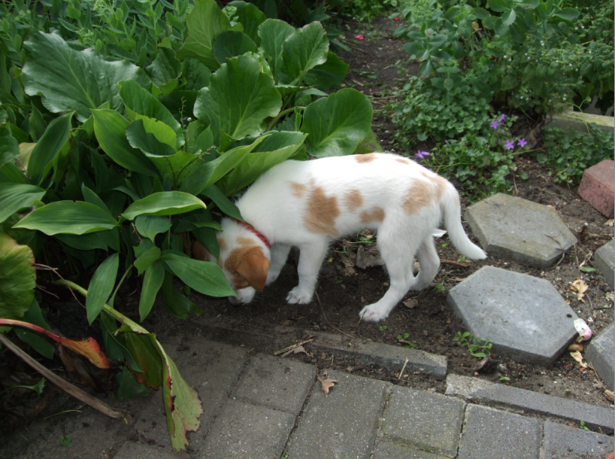

Die Giraffe musste jetzt schon viel aushalten Die Socken sind aber auch interessant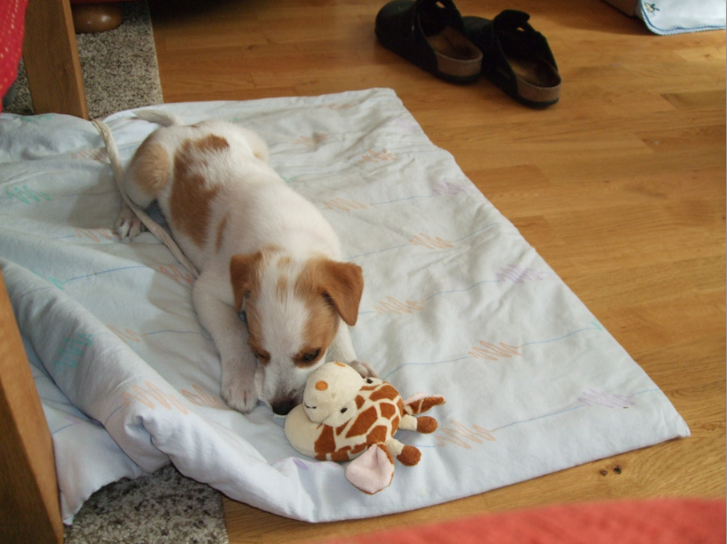 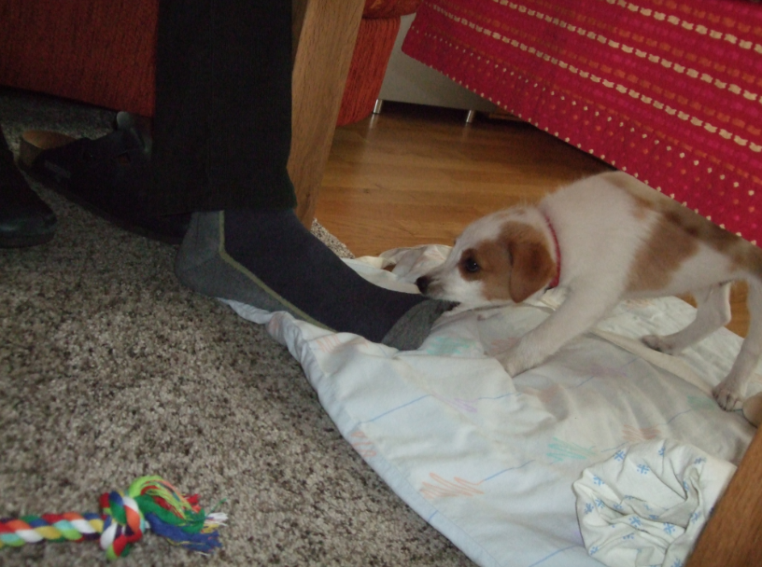
Sonntagsmorgens kurz vor sechs. Der eine im Schlafanzug, der andere ohne Halsband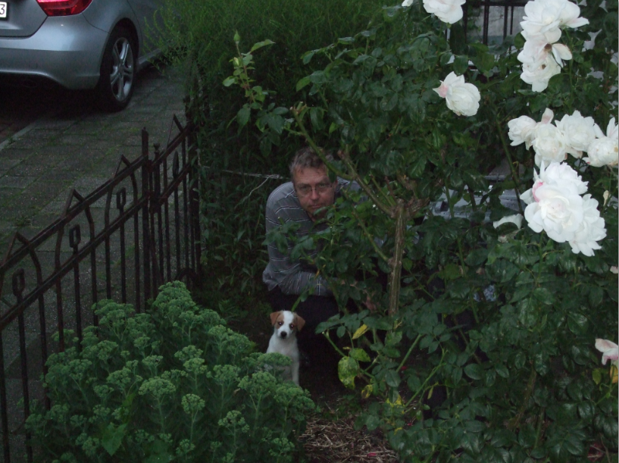
Und ehe wir uns versahen, lief er die Treppe alleine rauf. Vorzugsweise tragen wir aber. 